Vabimo vas na

12. TRADICIONALNI POHOD
OD ŽUŽEMBERKA DO MOČIL (HINJE),
ki bo v nedeljo, 6. 10. 2019,
s štartom ob 9.00 uri
s trga pri gradu v Žužemberku.

V MOČILAH BODO POHODNIKE PRIČAKALI DOMAČINI TER PRIPRAVILI POGOSTITEV IN DRUŽABNO SREČANJE.

Startnina znaša 5 evrov, prijava pa bo možna že uro pred odhodom. Pogostitev je zajeta v ceno startnine.

Organiziran bo prevoz iz Hinj do Žužemberka (pred in po pohodu).
Za rezervacijo prevoza in vse dodatne informacije pokličite na tel: 041-772 200 (g. Dušan Papež) ali 031-665 206 (ga. Stanka Blatnik). Rezervacija prevoza je obvezna.

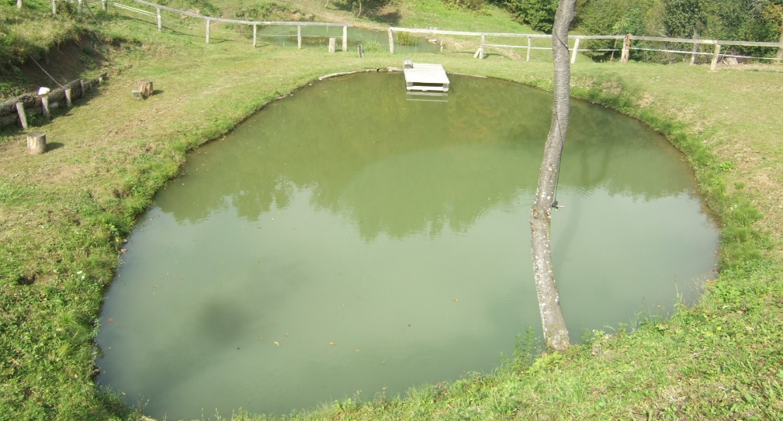

LEPO VABLJENI

Agrarna skupnost Hinje in Turistično društvo Žužemberk

